**Mise à jour des coefficients de fermage pour 2025**

Vous trouverez ci-dessous les nouveaux coefficients de fermage pour l’année 2025, publiés le 13 décembre 2023 au Moniteur belge par arrêté ministériel du gouvernement wallon. Ils sont entrés en application dès ce 1er janvier 2024 (M.B. du 18/12/2023 - Publication faite en exécution de l'article 3, § 1er, de l'arrêté du Gouvernement wallon du 24 novembre 2016 portant exécution du décret du 20 octobre 2016 limitant les fermages, applicable à partir du 1er janvier 2025).

Bonne nouvelle, à nouveau, pour les finances des Fabriques d’église propriétaires : l’ensemble des coefficients sont revus à la hausse par rapport à l’année 2025 !

Pour rappel, les coefficients de fermage sont à la fois calculés proportionnellement à l’évolution des prix à la consommation ainsi que de manière inversement proportionnelle aux revenus agricoles.

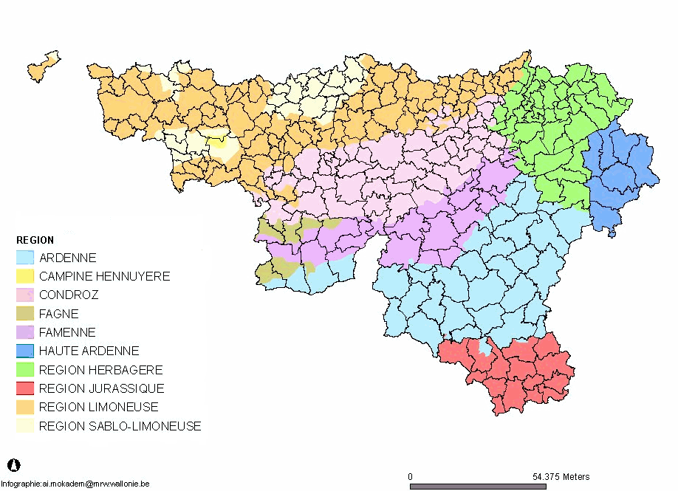Vous pouvez consulter [WalOnMap](https://geoportail.wallonie.be/walonmap#BBOX=107998.49309294787,286989.47607491387,61036.04272063398,114217.39908334671) afin de connaitre la région agricole dans laquelle se situe votre parcelle. La carte ci-dessous vous aidera toutefois déjà à situer vos terres mais pour celles qui se trouvent à des limites de régions agricoles, il est fortement conseillé de consulter le site Internet !

|  |  |  |  |  |
| --- | --- | --- | --- | --- |
| **Régions Agricoles** | **Terres agricoles** | | **Bâtiments agricoles** | |
|  | 2024 | 2025 | 2024 | 2025 |
| **Ardenne** | 3,53 | 3,68 | 7,58 | 7,90 |
| **Campine** | 3,34 | 3,51 | 7,41 | 7,78 |
| **Condroz** | 3,98 | 4,18 | 7,77 | 8,16 |
| **Fagne** | 3,40 | 3,57 | 8,08 | 8,47 |
| **Famenne** | 3,34 | 3,45 | 7,68 | 7,93 |
| **Région limoneuse** | 3,87 | 4,06 | 7,54 | 7,92 |
| **Région sablo-limoneuse** | 3,65 | 3,82 | 7,36 | 7,69 |

**Attention pour ce qui concerne les terres situées en Flandre!**

En ce qui concerne les coefficients de fermage pour la Flandre fixés en décembre 2022, ils restent bloqués pour une durée de 3 ans, soit jusqu’au 12 décembre 2025.

Pauline Duret

Conseillère en Fabrique d’église